# 职称评审专家材料填报指南

**一、专家登录**

登录北京市人力资源社会保障局政府网站（http://rsj.beijing.gov.cn），点击“个人办事”栏目，注册登录后，选择“职称评审专家管理”。

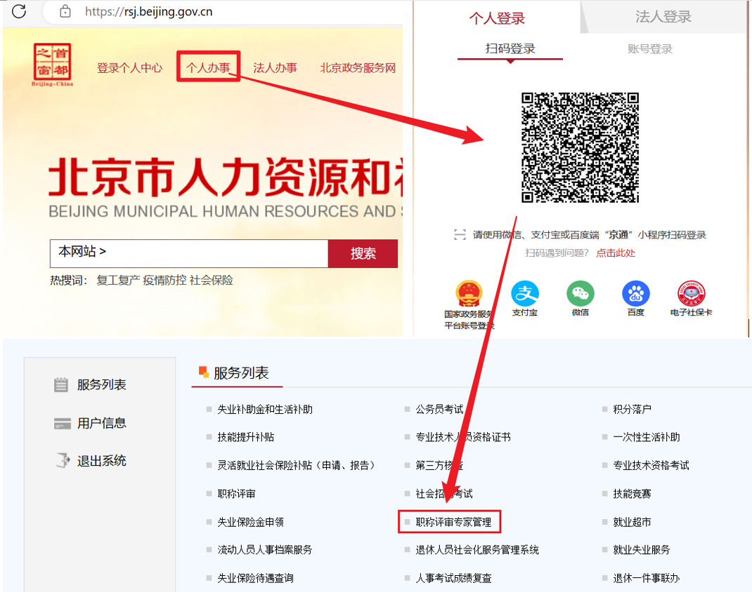

**二、专家信息填报**

点击【换届入库申请及个人信息维护】进入基本信息填报，每次填写时间不要超过30分钟，修改信息后请及时保存。已在库专家不用申请填报评审专业，新申请入库专家须按要求填报材料。

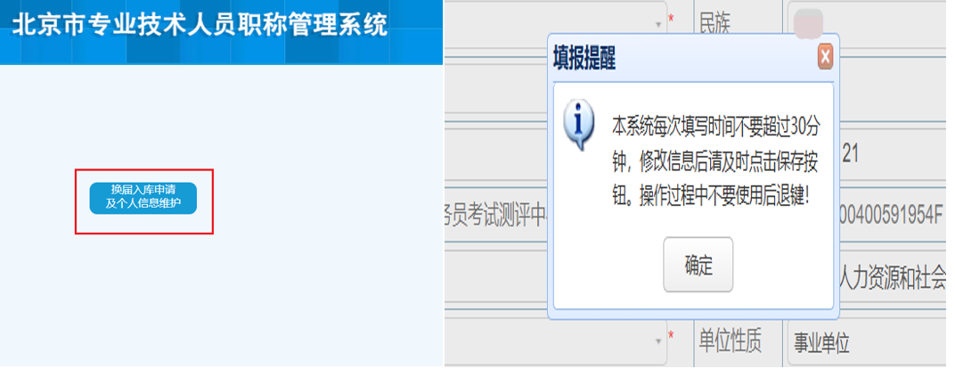

1.个人基本情况，按要求填写。登记照片可选择身份证件照片、社会保障卡照片或个人自行上传照片。

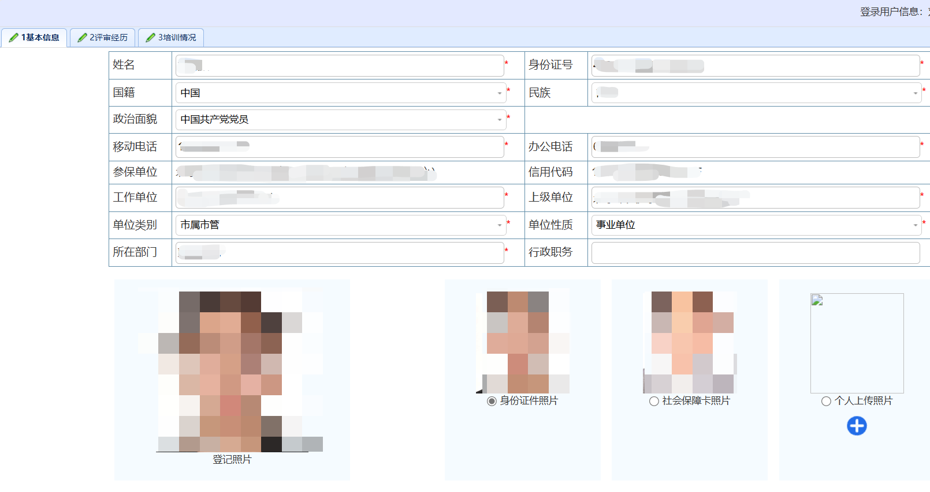

2.职称、职业资格、学历、工作经历相关信息已自动调取，如不完整或不准确可补充。

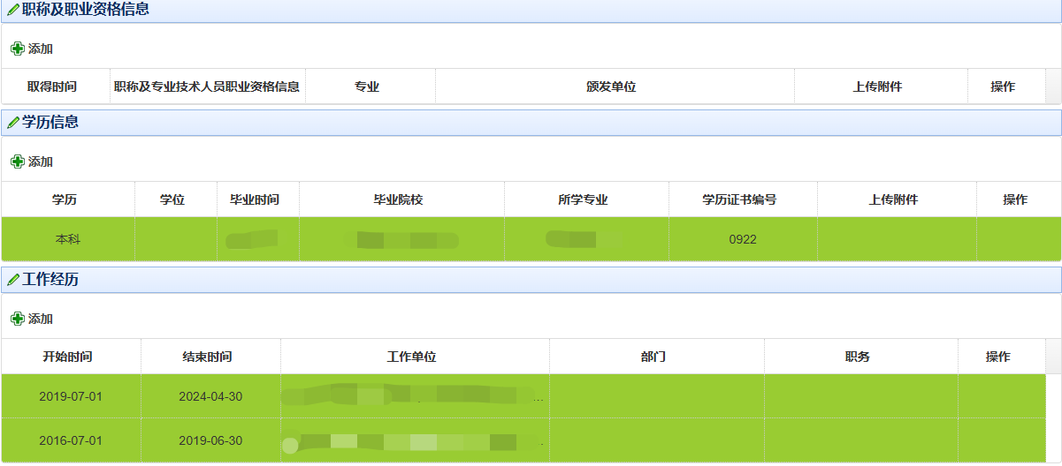

3.个人业绩成果，空白框内可编辑文字，支持pdf、mp4文件上传。中央在京单位职称评审专家申请入库，推荐函可上传至“个人业绩成果介绍”模块。

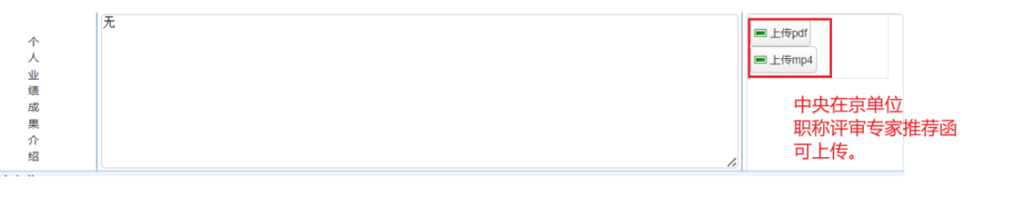

4.评审专业选择，专家可点击，选择相应评委会进行填报。点击按钮可删除本行记录。

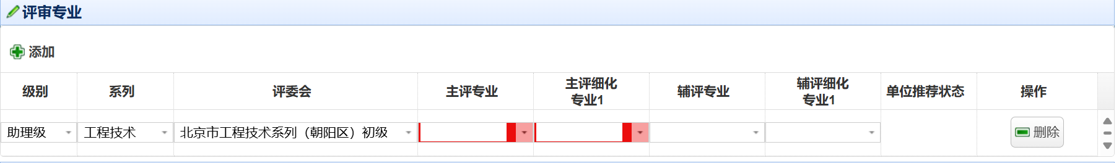

5.填写完毕，点击【保存并提交】，会对专家的手机号码准确性进行验证。

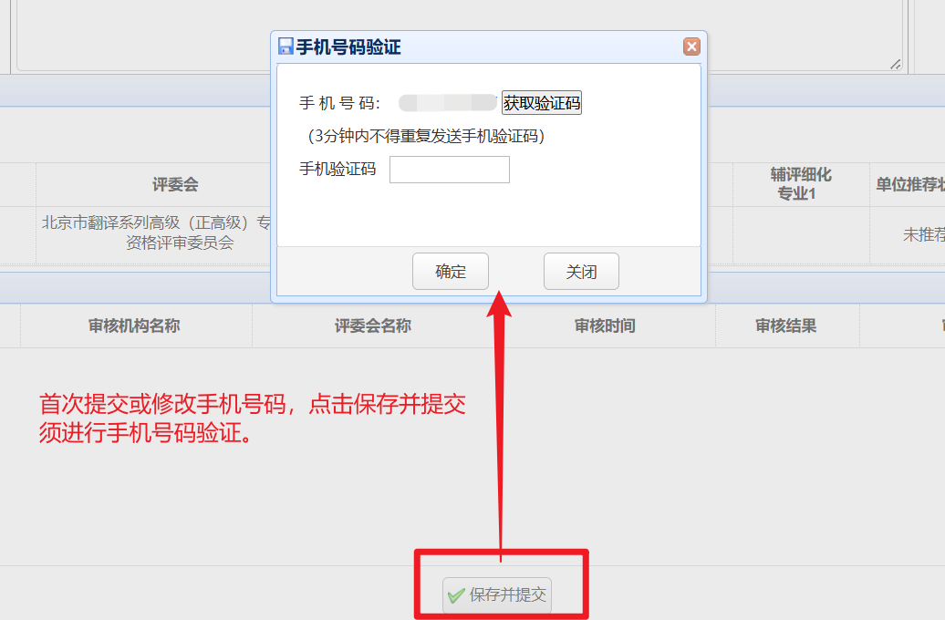

6.审核历史记录，可了解评审服务机构审核情况。



7.评审经历和培训情况可忽略。

